Муниципальное бюджетное дошкольное образовательное учреждение
Полевского городского округа
«Детский сад № 49»

Квест-игра
по «Основам финансовой грамотности»

«Мои первые шаги в мире финансов»

Составила:
Заварохина Наталья Вадимовна,
воспитатель высшей квалификационной категории

2021
Содержание
Пояснительная записка…………………………………………………………...3
План проведения квест – игры…………………………………………………...5
Приложение 1. Плакали наши денежки…………………………………………7
Приложение 2. Копейка рубль бережет………………………………………...8
Приложение 3. Монета карман не тянет………………………………………12
Приложение 4. Скупой платит дважды………………………………………..13
Приложение 5. Долг платежом красен………………………………………...14
Приложение 6. Деньги — гости: то нет, то горсти…………………………...15
Приложение 7. Не в деньгах счастье…………………………………………...16
Приложение 8. Богатый бедному не брат. …………………………………….17
Приложение 9. Уговор дороже денег…………………………………………..20
Приложение 10. Денежка без ног, а весь свет обойдет……………………….21
Приложение 11. Образец маршрутного листа…………………………………22
Приложение 12. Игрорубли……………………………………………………..24

Пояснительная записка
Актуальность: Современная жизнь диктует свои стандарты: в условиях рыночной экономики человеку в любом возрасте, чтобы быть успешным, необходимо быть финансово грамотным. Поэтому обучение основам экономических знаний необходимо начинать уже в детском саду, ведь представления о деньгах и их применении начинают формироваться в дошкольном возрасте. Дошкольникам интересно не просто посетить занятие, но и поучаствовать в нем с применением интерактивных форм. Именно квест помогает закрепить уже известный материал и изучить новый.
Участники квеста: квест – игра направлена на изучение вопросов бюджетных отношений для детей старшего дошкольного возраста, родителей.
Основные цели проекта:
Образовательные:
- сформировать представление дошкольников о деньгах, операциях с ними, о бюджете семьи как основной категории домашней экономики;
- помочь осознать роль заработной платы как основного источника доходов семьи;
- определить возможные ресурсы семьи на основе моделирования различных ситуаций;
Развивающие:
- продолжить работу по выработке умений самостоятельно применять знания в различных жизненных ситуациях;
- развить навыки коммуникативных явлений.
- содействовать общему развитию дошкольников, развивать мышление;
Воспитательные:
- продолжить воспитание доброжелательности, уважения к мнению других, чувства ценности семьи и рационального планирования семейного бюджета.
- воспитывать нравственные качества, чувства взаимопомощи.

Основные задачи проекта:
- при помощи игровых ситуаций закрепить полученные знания;
- привлечение родителей в образовательное пространство детского сада;
- закрепить у дошкольников навыки работы в группах, обучить принятию коллективных решений в процессе обсуждения проблемы совместно с родителями;
- рассмотреть основные способы рационального расходования личных денежных средств;
Применение методов:
- эвристический;
- проблемный
- исследовательский.
Оборудование для проведения квеста: раздаточный материал (игровые ситуации, схемы семейных бюджетов, маршрутные листы); цветная бумага, ножницы, клей; бумага формата А-4, фломастеры; игрорубли; бейджики с названием команд.
Место проведения квеста: Муниципальное бюджетное дошкольное образовательное учреждение Полевского городского округа «Детский сад № 49».
Основная концепция квеста: Дошкольники и родители разбиваются на команды по 4-6 человек. Каждая команда должна придумать название, представление. Квест – игра разбита на этапы формирования бюджета. За каждую станцию во время квеста команда может получить от 0 до 30 тысяч игрорублей для расходования и планирования своего бюджета.

План проведения квест – игры
Этап | Описание этапа | Примерное время
ВВОДНАЯ ЧАСТЬ | Вступительное слово организаторов, сообщение правил квеста, целей и задач.  Деление на команды. Выдача маршрутных листов (приложение 11) | 10 минут
ОСНОВНАЯ ЧАСТЬ КВЕСТА | Квест состоит из 10 станций. Команды проходят их по маршрутным листам, не пересекаясь друг с другом. | 50 минут
Станция 1.  «Плакали  наши денежки» | Команде необходимо купить одну порцию за 39 рублей 50 копеек самого вкусного мороженного у тети Даши, используя монеты номиналом: 10, 5,2,1 рублей;50,10 копеек. (Приложение 1) | 5 минут
Станция 2.  «Копейка рубль бережет» | Команде необходимо обобщить и систематизировать знания и умения по теме «Экономика домашнего хозяйства» (Приложение 2) | 5 минут
Станция 3.  «Монета карман не тянет» | Команде необходимо найти 10 отличий, за каждое отличие получить 1 тысячу игрорублей. (Приложение 3) | 5 минут
Станция 4.  «Скупой платит дважды» | Команде необходимо выстроить последовательность покупки товара. (Приложение 4) | 5 минут
Станция 5.  «Долг платежом красен» | Команде необходимо разгадать 5 финансовых ребусов, за каждый отгаданный ребус получить 1 тысячу игрорублей. (Приложение 5) | 5 минут
Станция 6.  «Деньги — гости: то нет, то горсти» | Команде при сложении примеров нужно записать буквы в таблицу, чтобы определить отгадать слово. (Приложение 6) | 5 минут
Станция 7.  «Не в деньгах счастье» | Команде предстоит собрать из пазлов банковскую купюру. (Приложение 7) | 5 минут
Станция 8.  «Богатый бедному не брат» | Команда из представленных карточек должна выбрать что можно купить за деньги, а что нет. (Приложение 8) | 5 минут
Станция 9.  «Уговор дороже денег» | Командам нужно закончить дизайн банкомата. (Приложение 9) | 5 минут
Станция 10.  «Денежка без ног, а весь свет обойдет» | Команде нужно сопоставить, в какой стране, какая денежная единица, за каждый правильный ответ получают 1 тысячу игрорублей. | 5 минут

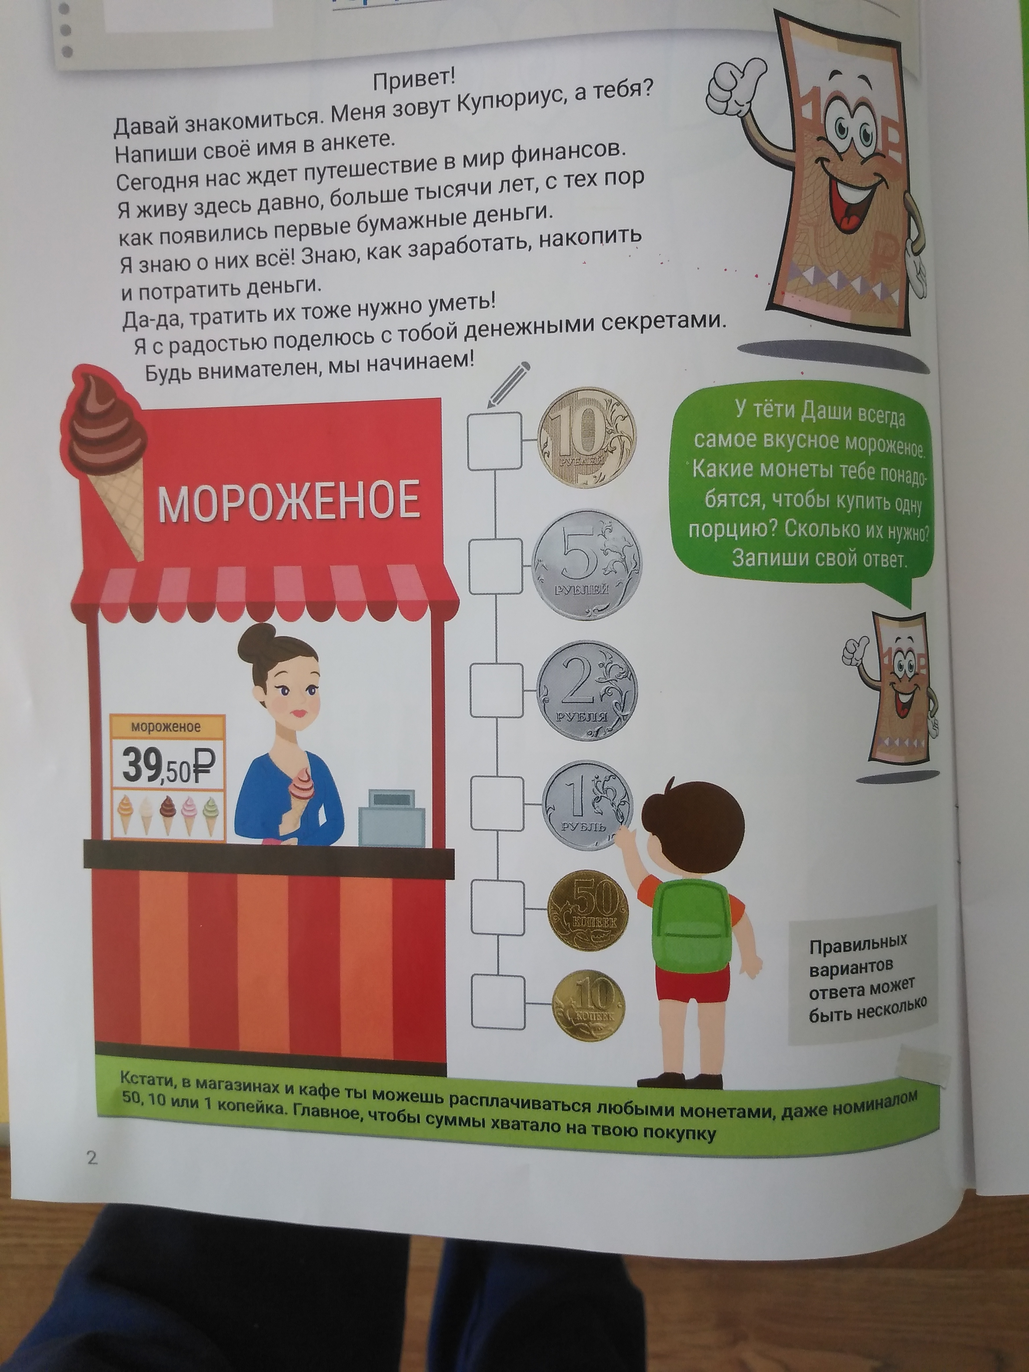
Приложение 1
Приложение 2
Необязательные расходы
Обязательные
расходы

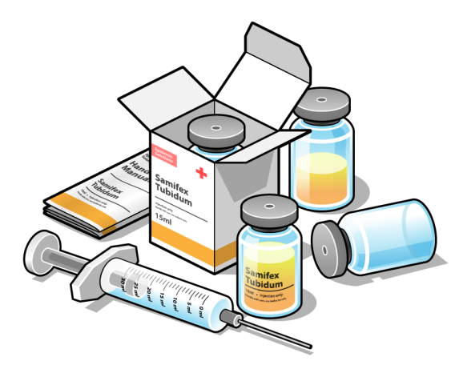
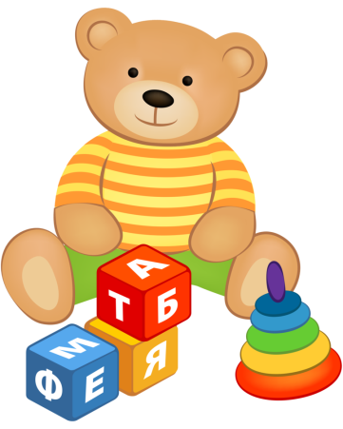


Медицина

Игрушки и книги

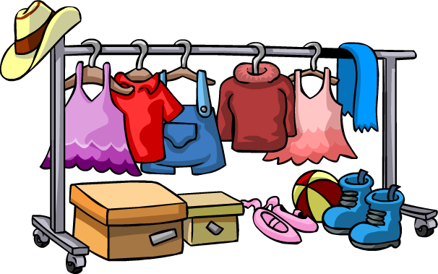


Одежда и обувь

Бытовая техника

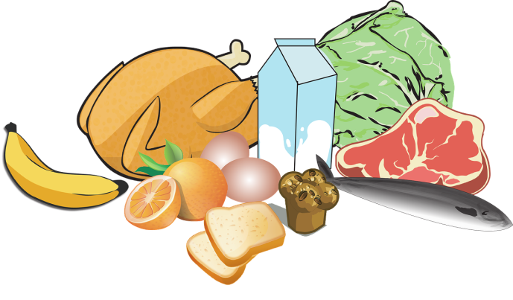


Питание

Жилье и коммунальные услуги


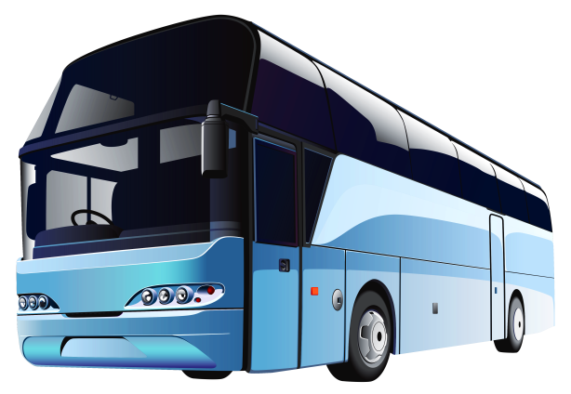

Здоровье

Расходы на транспорт

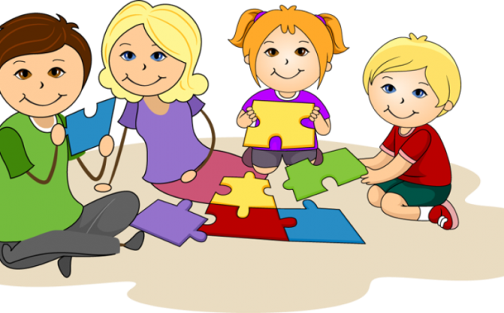


Досуг

Кружки и секции


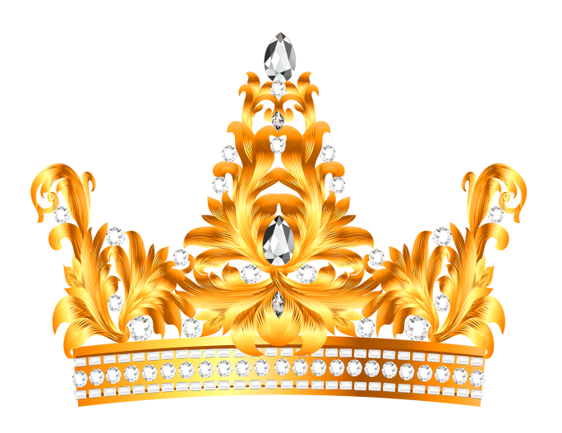

Вода

Предметы роскоши

Нематериальные потребности

Материальные потребности

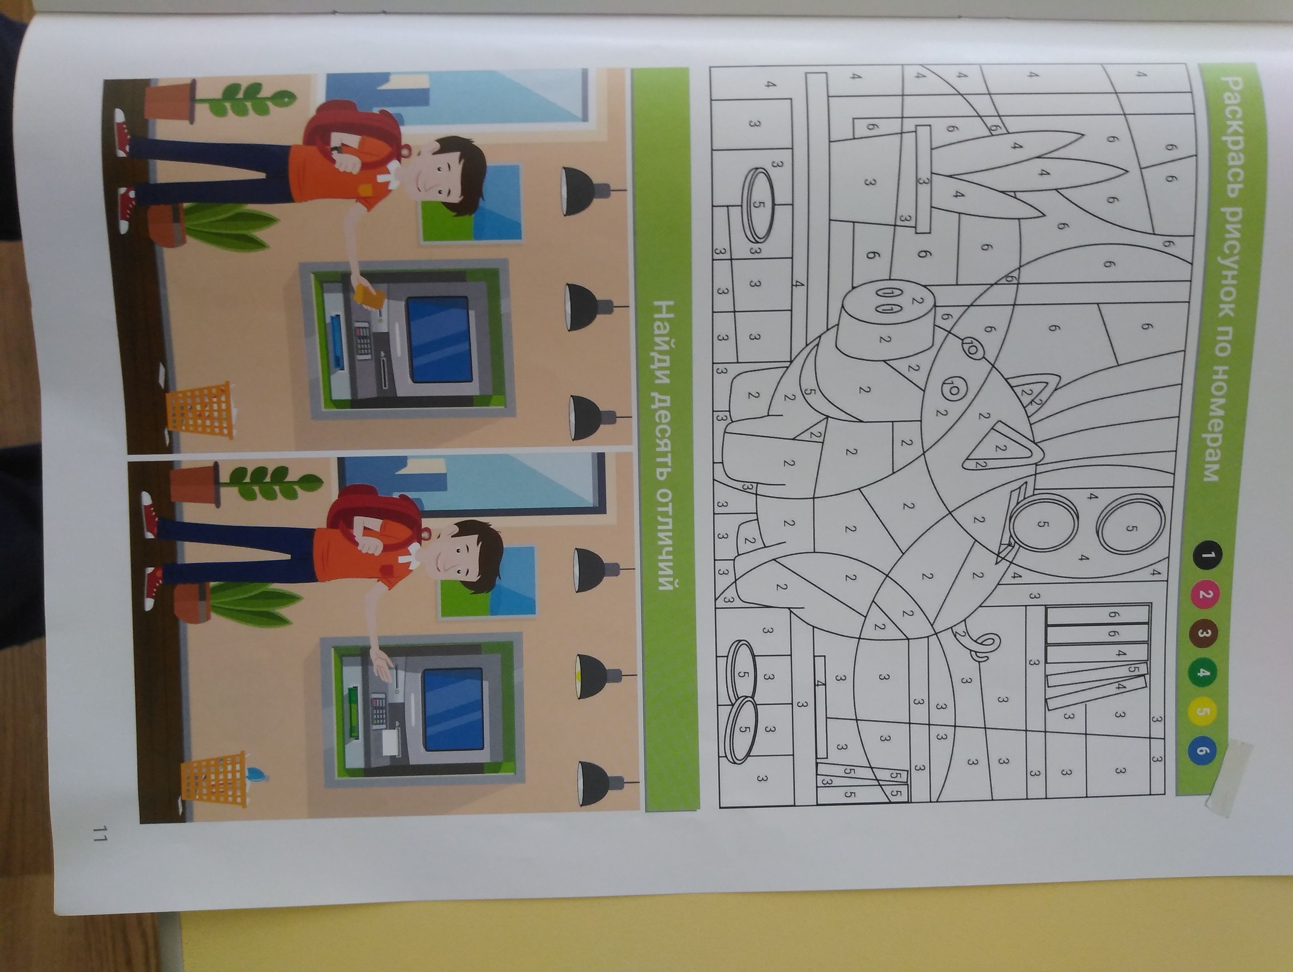
Приложение 3

Приложение 4

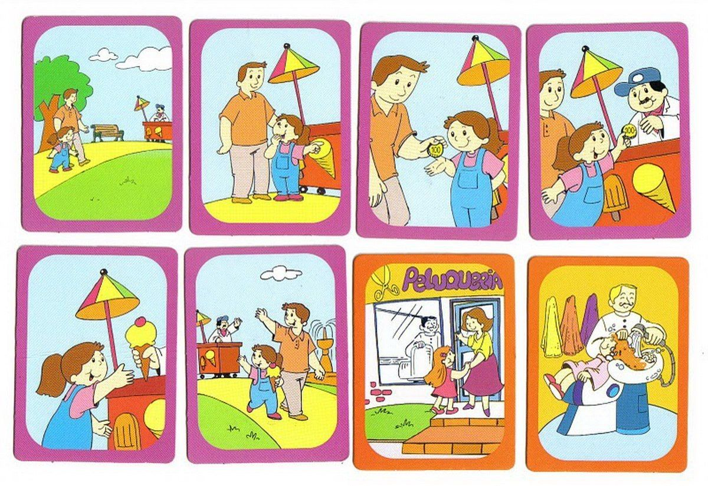

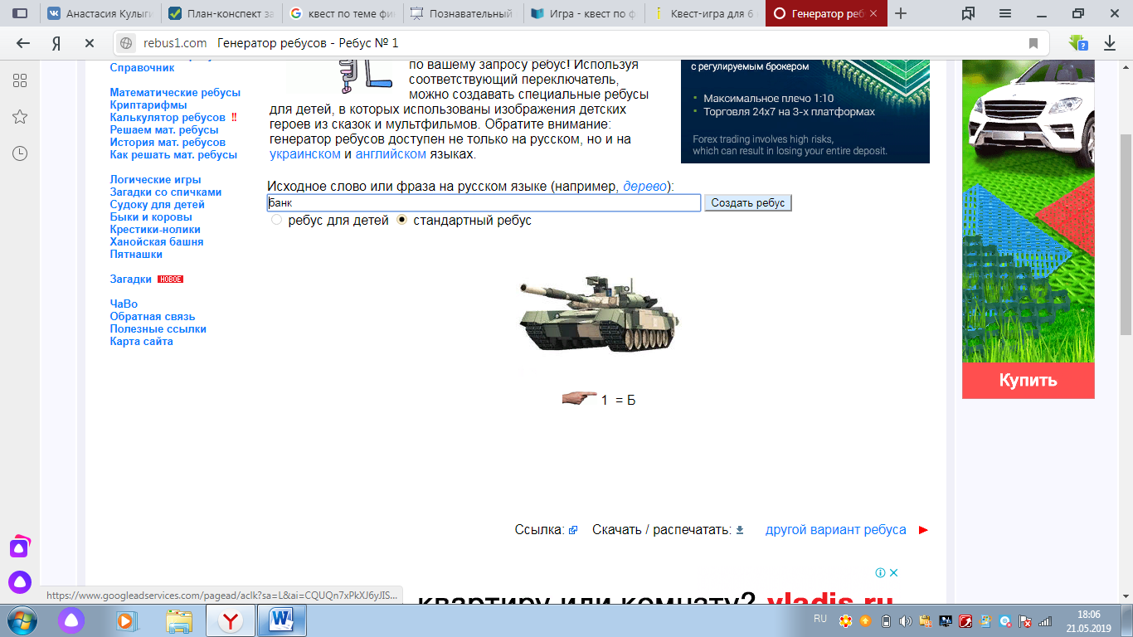
Приложение 5

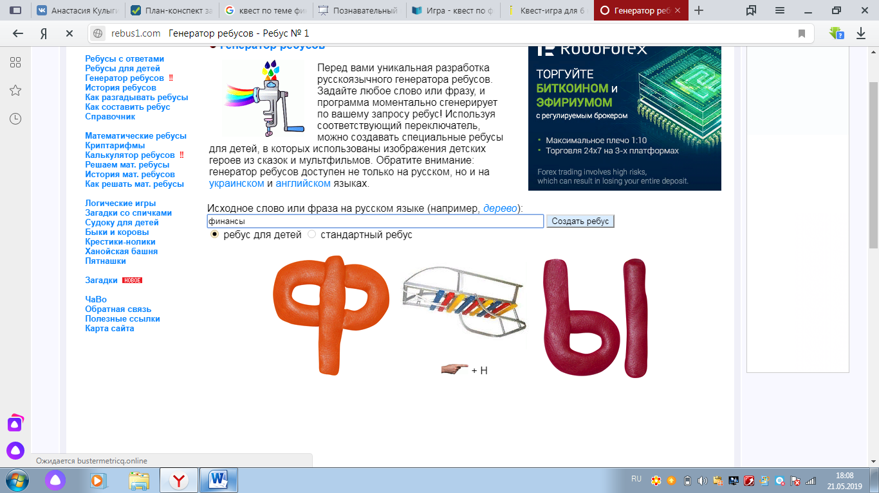
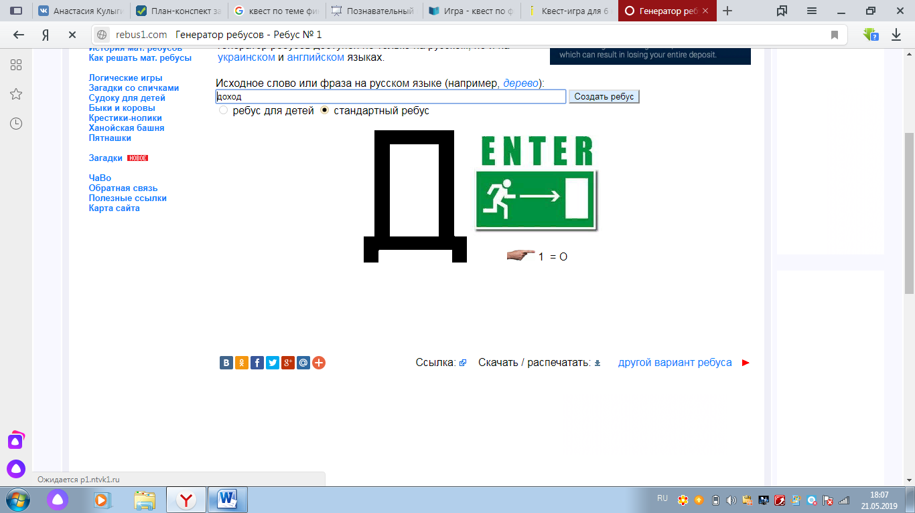

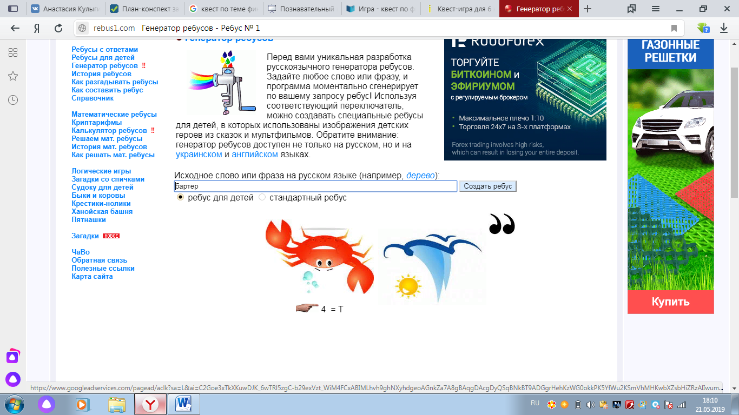

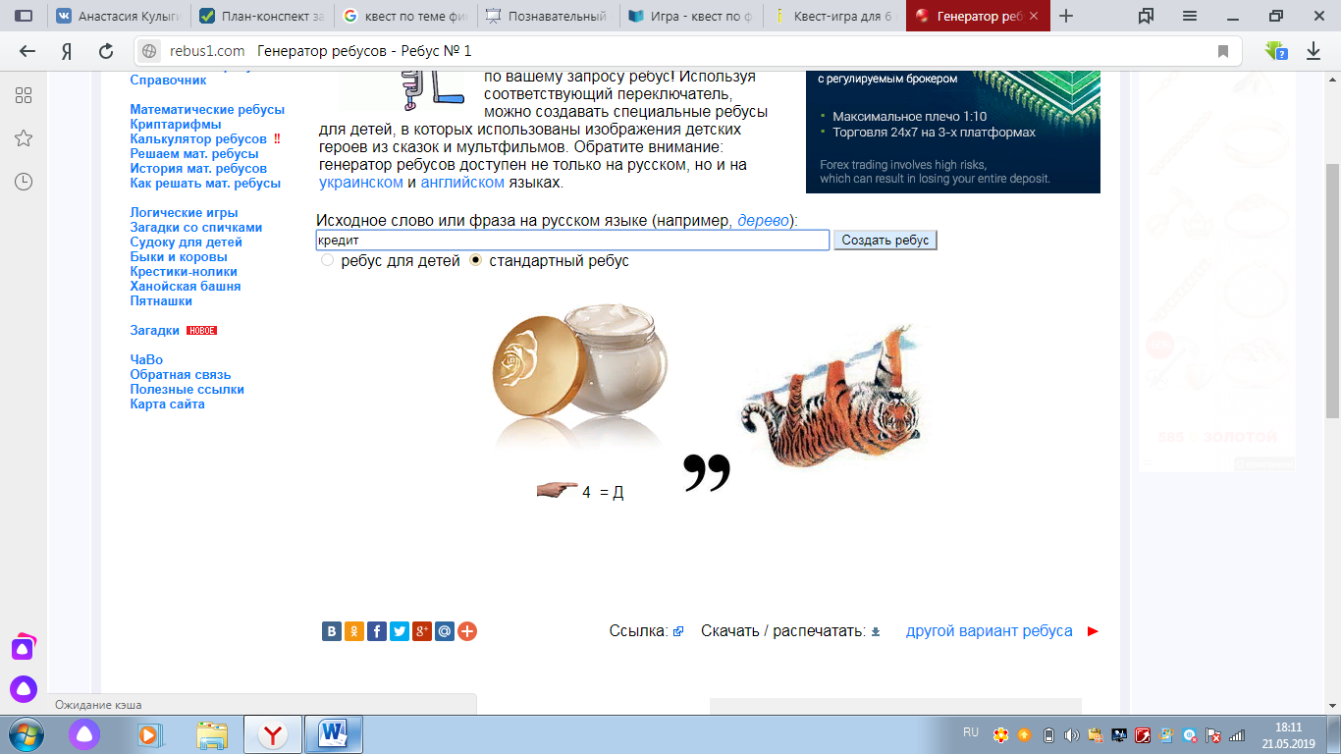

Приложение 6

Отгадайте слова, загаданные в примерах.

Н | Т | М | Б | К | А | О
5 | 9 | 4 | 6 | 2 | 7 | 8

- 2+4 = ?
- 5+2 = ?
- 4+1 = ?
- 1+1 = ?
- 2+6= ?
- 2+2= ?
- 2+5 = ?
- 3+6 = ?

Слово впишите в таблицу

Приложение 7

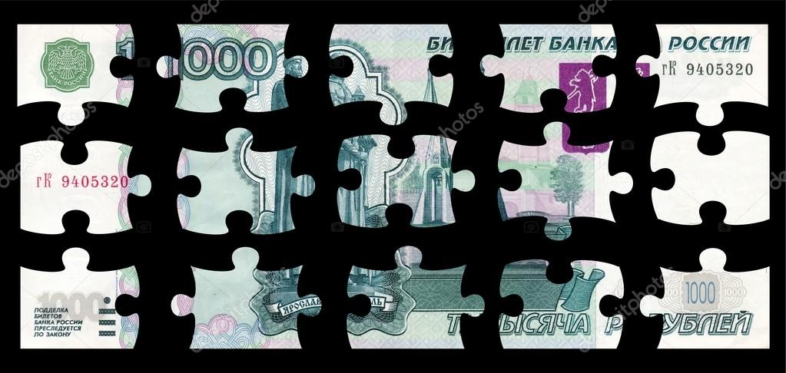

Приложение 8

 |  | 
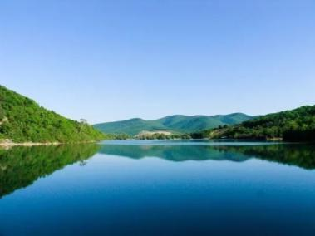 |  | 
 | 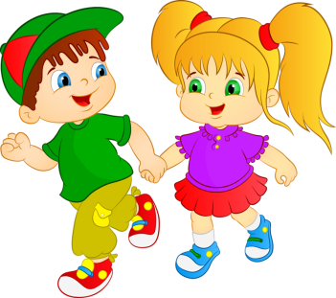 | 
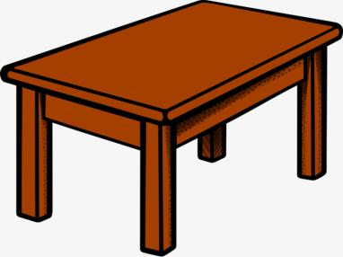 |  | 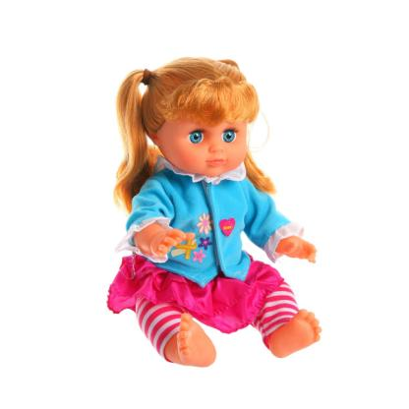
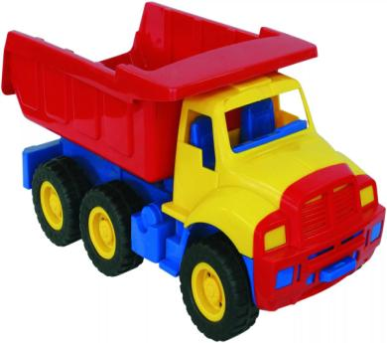 | 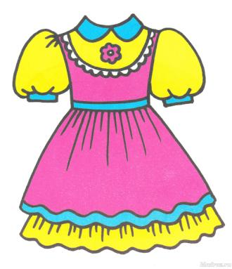 | 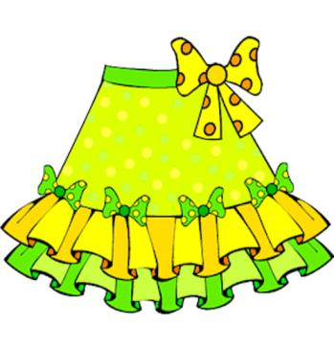
 |  | 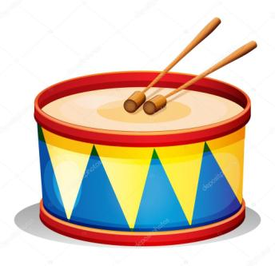

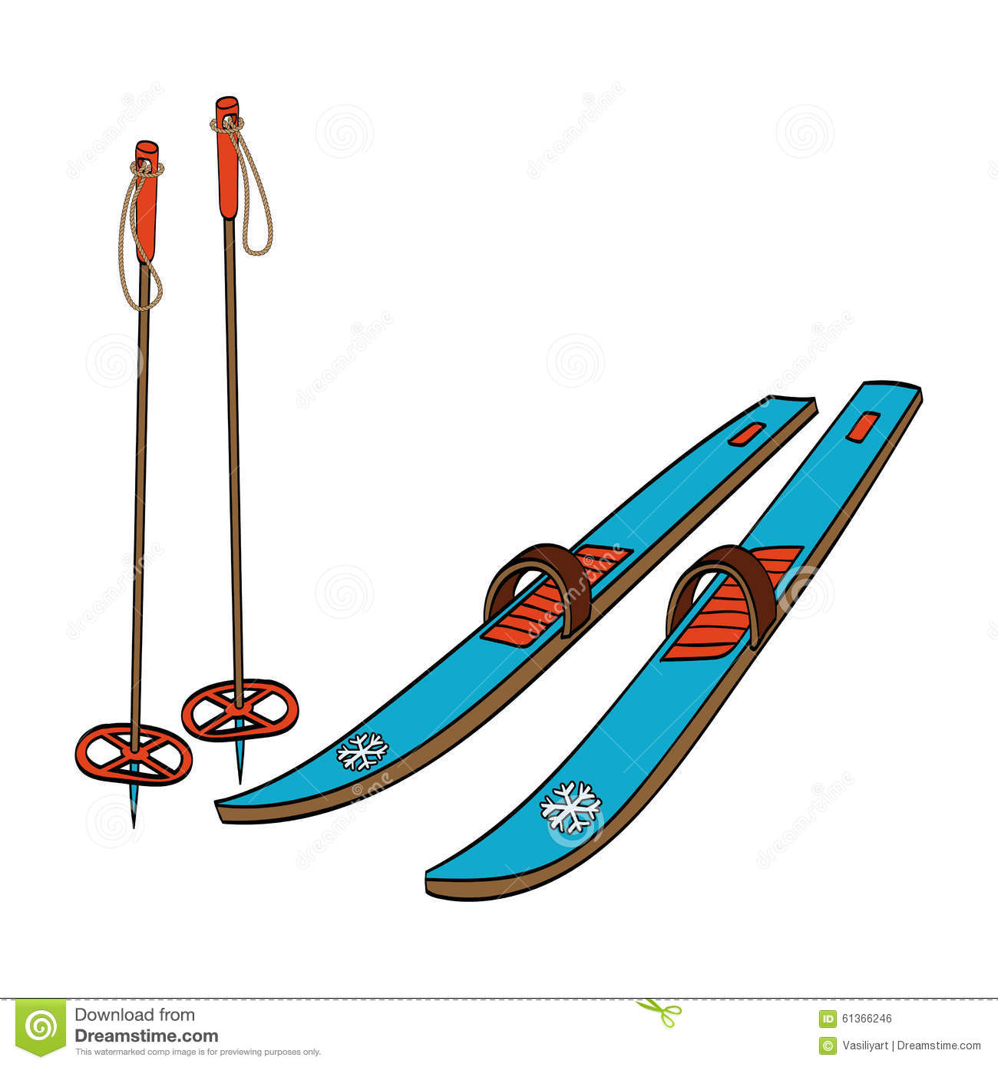 |  | 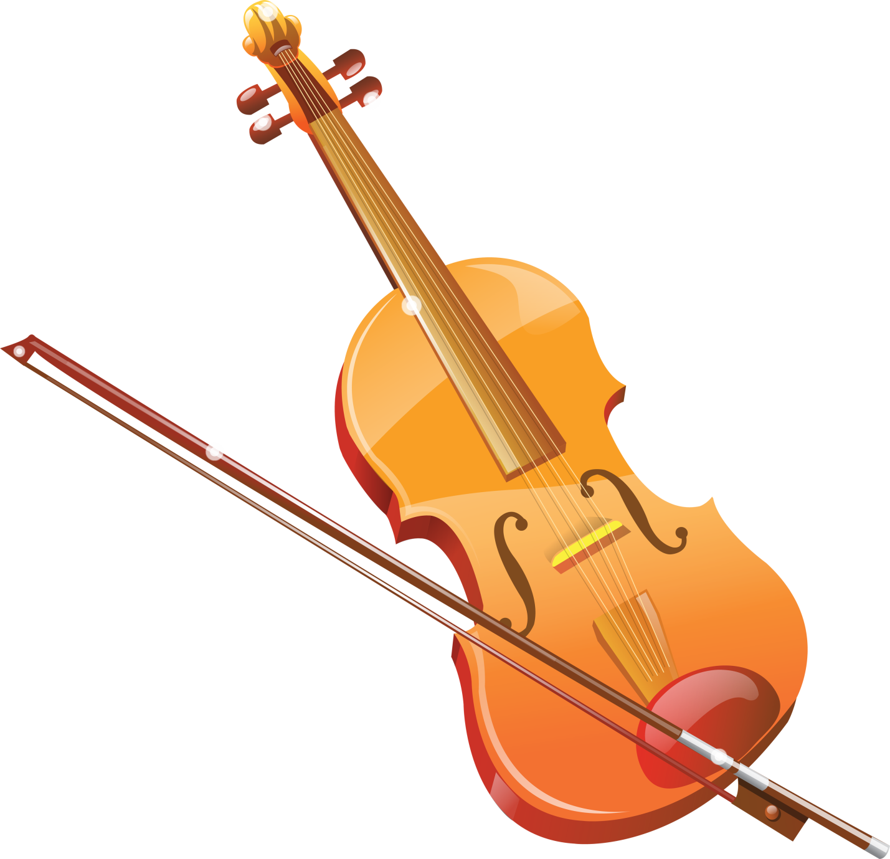
 |  | 
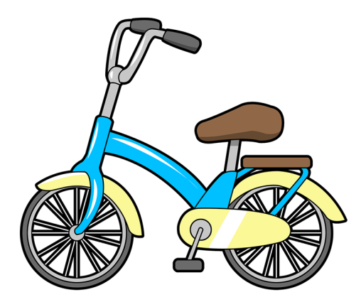 | 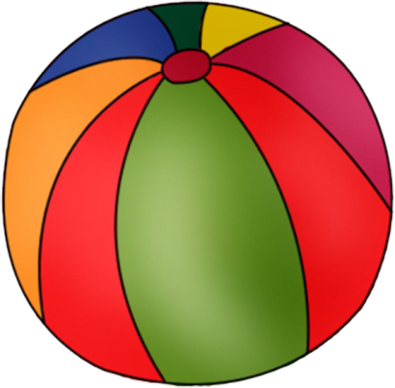 | 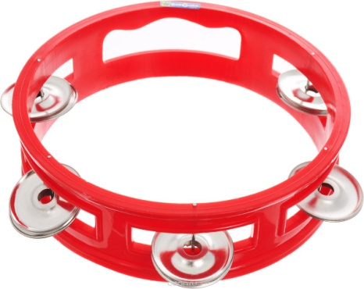

Приложение 9
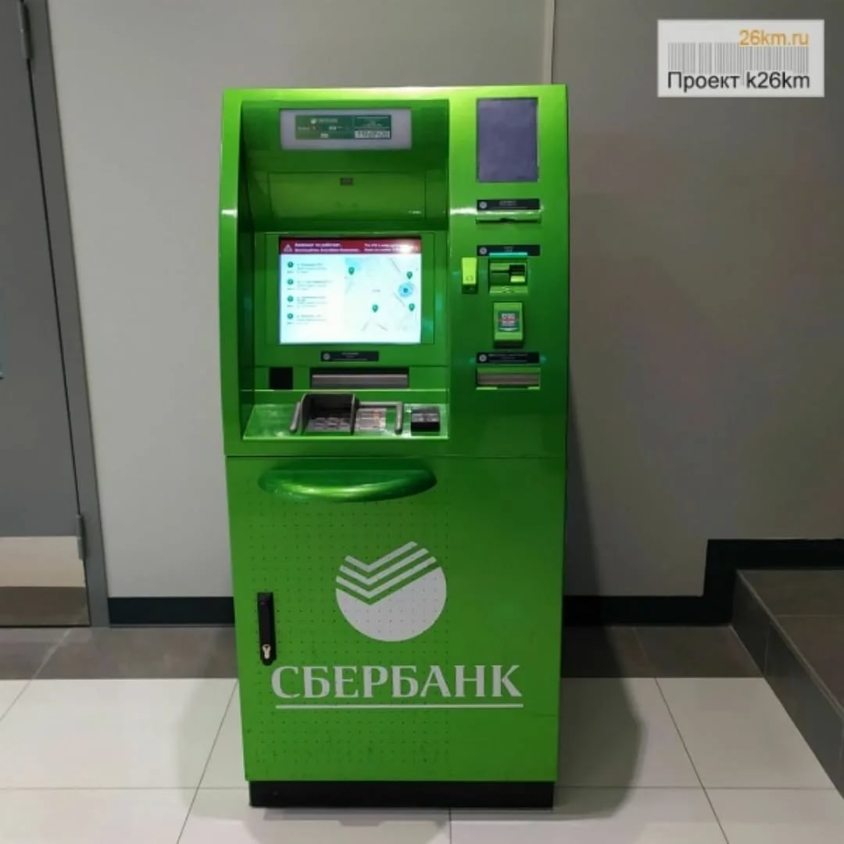

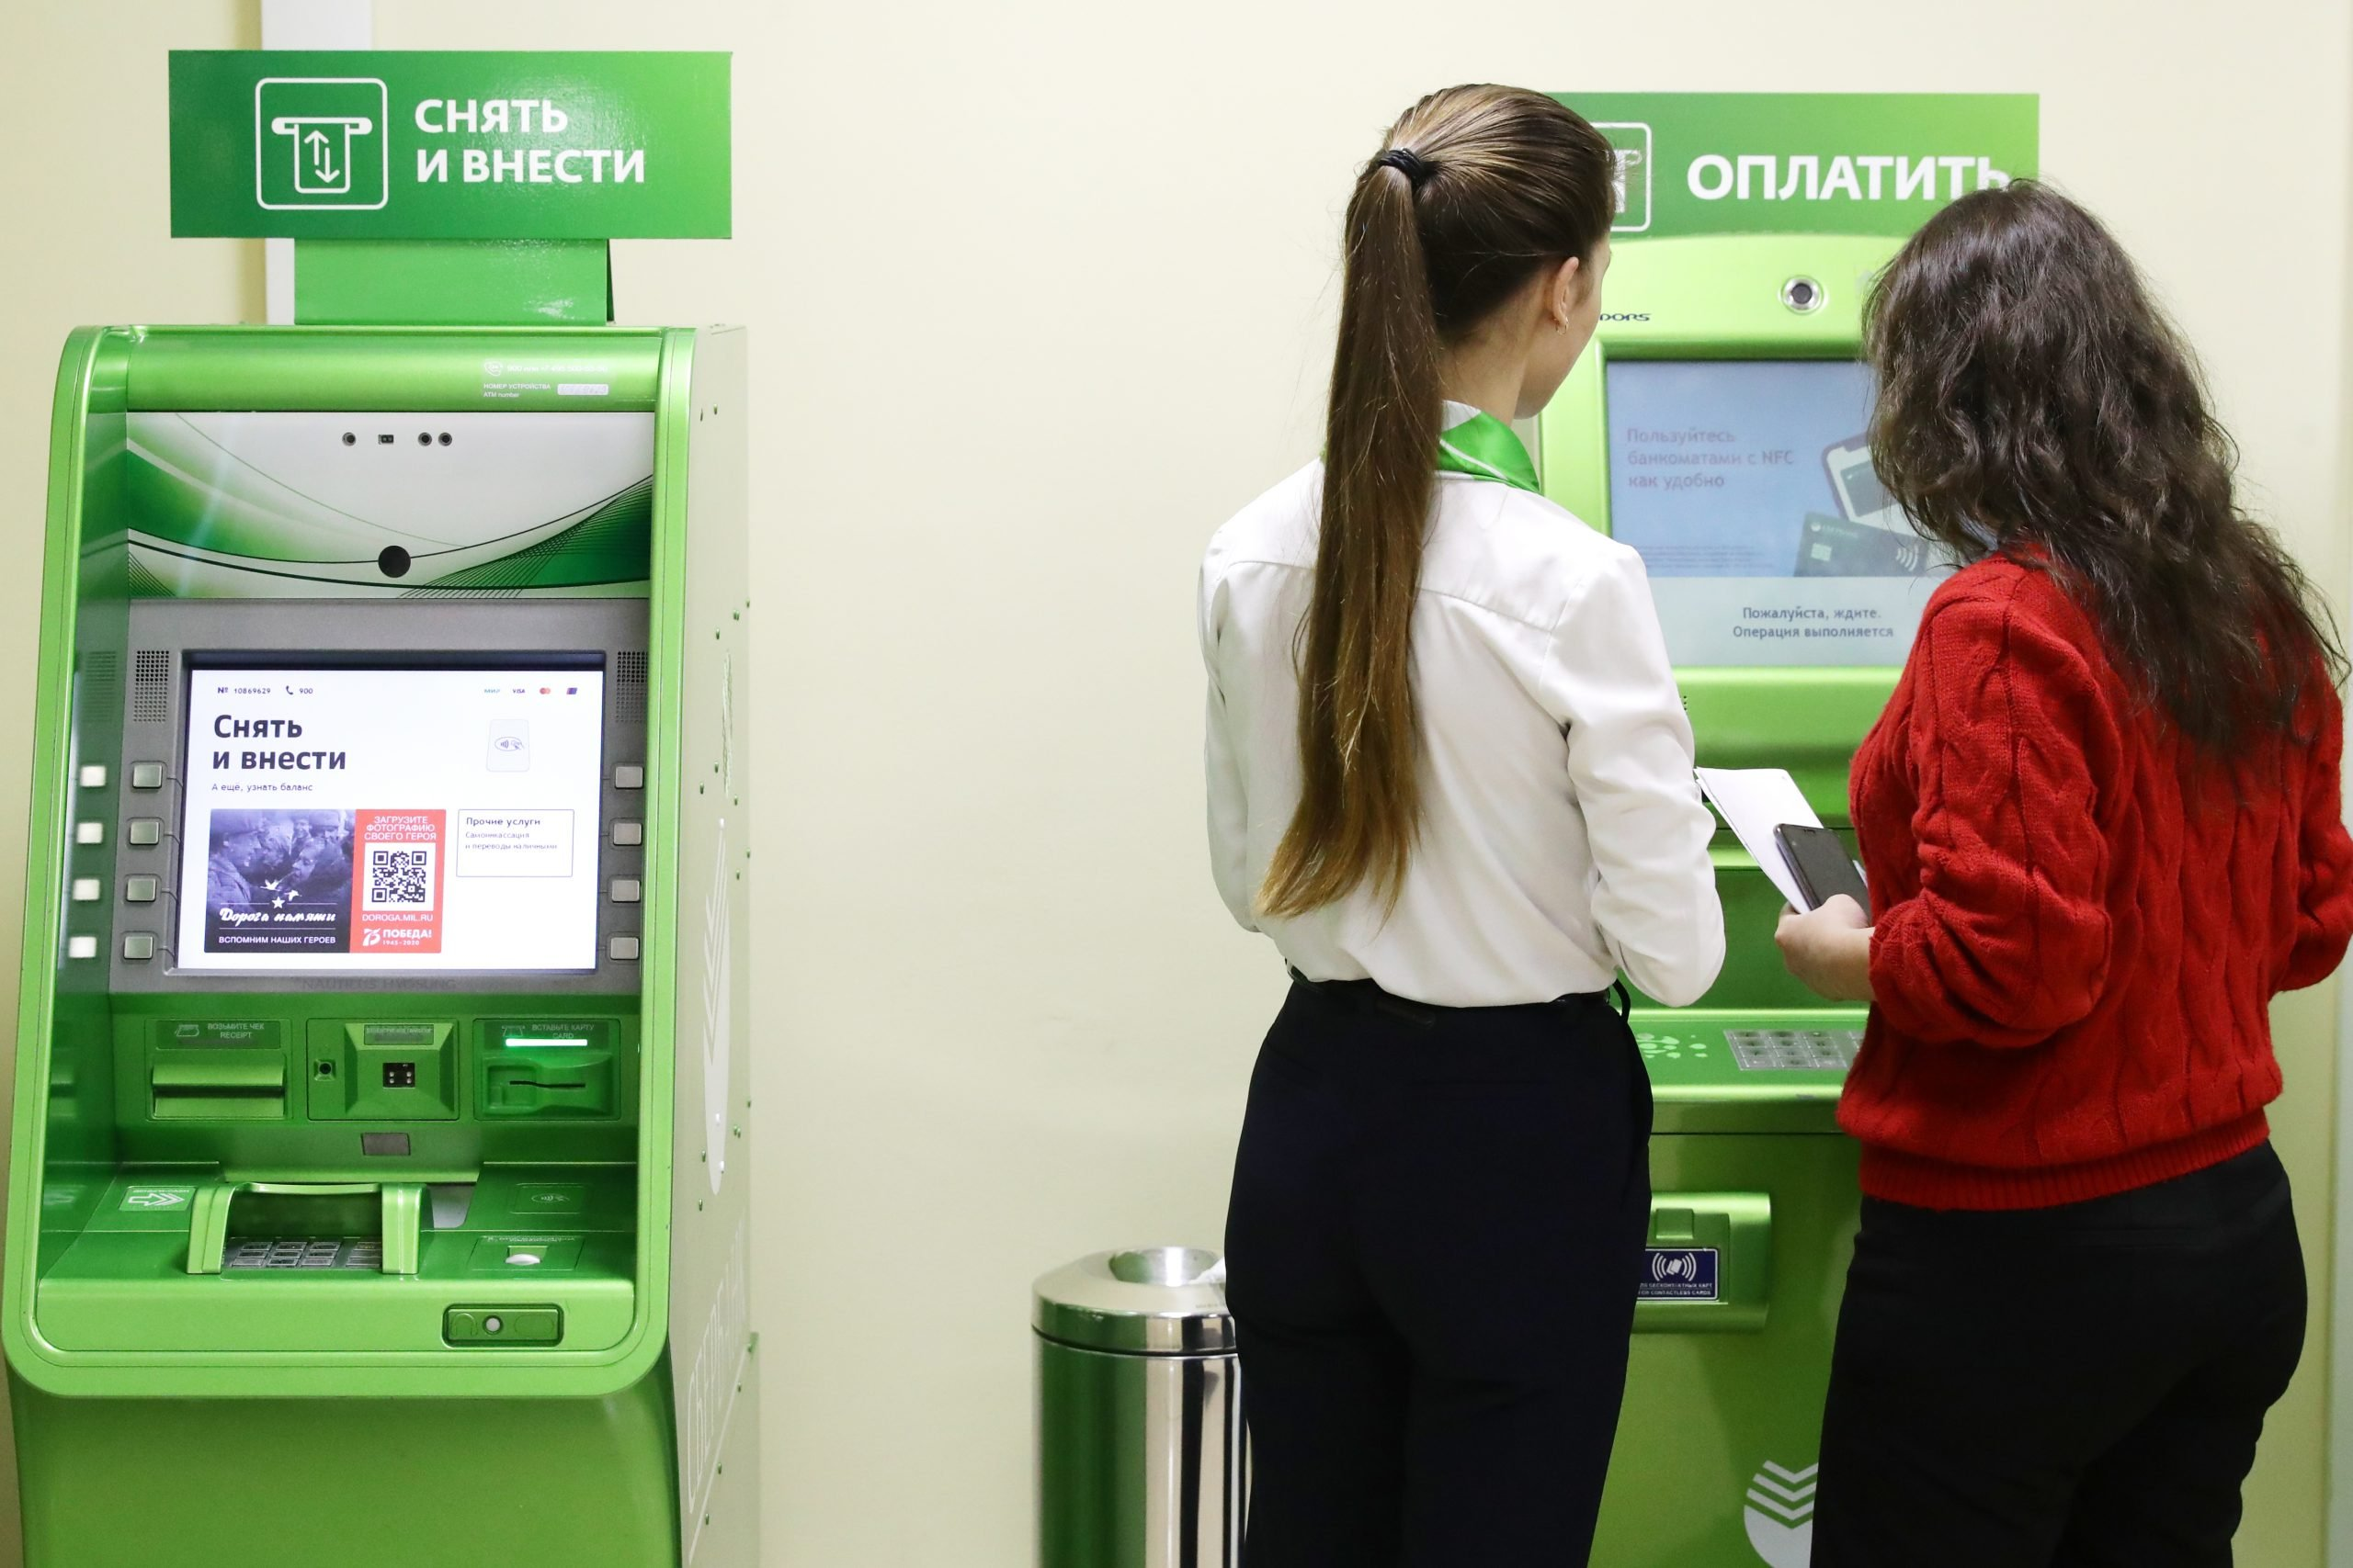

Приложение 10

Сопоставьте, в какой стране, какая денежная единица.

  Рубль | Польша
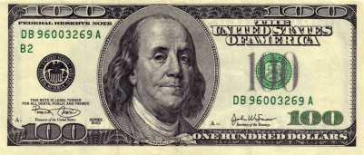  Доллар | Япония
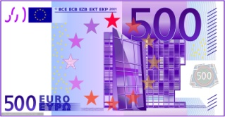  Евро | Россия
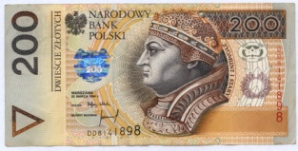  Злотый | Великобритания
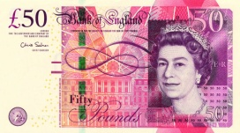  Фунт стерлингов | Китай
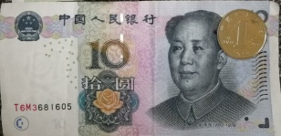  Иена | США
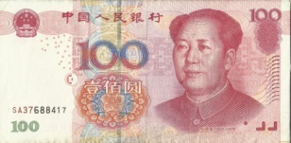  Юань | Страны Европы

Приложение 11
Маршрутный лист команды _______________________
Название станции | Количество игрорублей,  полученное на станции | Подпись руководителя станции
Плакали наши денежки
Копейка рубль бережет
Монета карман не тянет
Скупой платит дважды
Долг платежом красен
Деньги — гости: то нет, то горсти.
Не в деньгах счастье
Богатый бедному не брат.
Уговор дороже денег.
Денежка без ног, а весь свет обойдет.
Общее количество собранных игрорублей:

Маршрутный лист команды _________________________
Название станции | Количество игрорублей,  полученное на станции | Подпись руководителя станции
Денежка без ног, а весь свет обойдет.
Плакали наши денежки
Копейка рубль бережет
Монета карман не тянет
Скупой платит дважды
Долг платежом красен
Деньги — гости: то нет, то горсти.
Не в деньгах счастье
Богатый бедному не брат.
Уговор дороже денег.
Общее количество собранных игрорублей:

Маршрутный лист команды ______________________
Название станции | Количество игрорублей,  полученное на станции | Подпись руководителя станции
Уговор дороже денег..
Денежка без ног, а весь свет обойдет
Плакали наши денежки
Копейка рубль бережет
Монета карман не тянет
Скупой платит дважды
Долг платежом красен
Деньги — гости: то нет, то горсти.
Не в деньгах счастье
Богатый бедному не брат.
Общее количество собранных игрорублей:

Маршрутный лист команды ______________________
Название станции | Количество игрорублей,  полученное на станции | Подпись руководителя станции
Богатый бедному не брат.
Уговор дороже денег.
Денежка без ног, а весь свет обойдет.
Плакали наши денежки
Копейка рубль бережет
Монета карман не тянет
Скупой платит дважды
Долг платежом красен
Деньги — гости: то нет, то горсти.
Не в деньгах счастье
Общее количество собранных игрорублей:

Приложение 12
